分项报价表
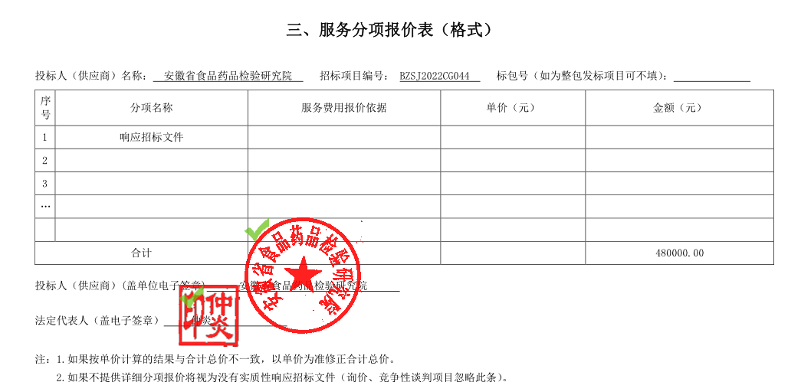
优惠后报价：人民币大写肆拾柒万捌仟元整（¥478000元 ）

资格条件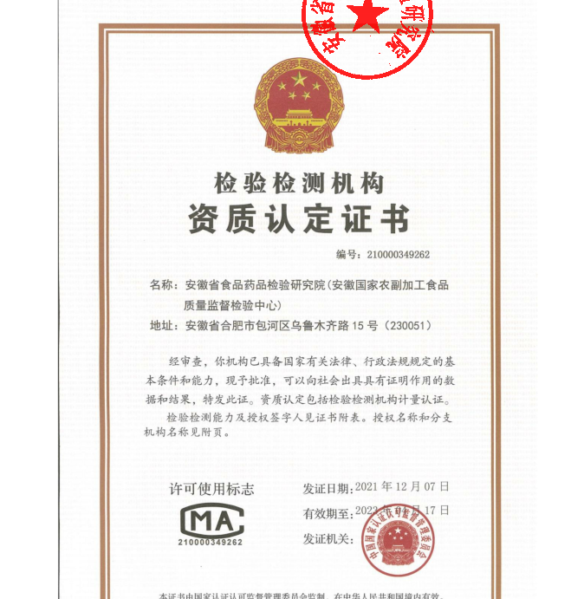
信誉：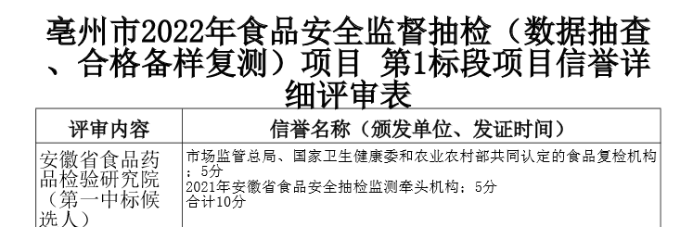
业绩：
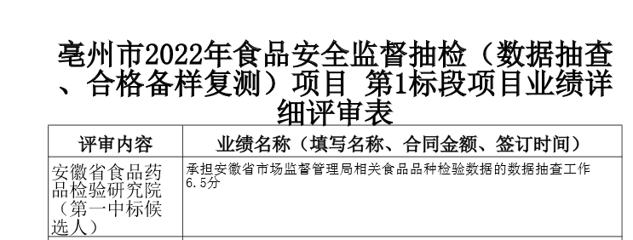

投标人最终得分及排序表
投标人名称 | 总得分 | 排序
安徽省食品药品检验研究院 | 90.90 | 1
安徽华测检测技术有限公司 | 67.36 | 2

